Práctico 1: El concepto de Desarrollo
Objetivo TP 1: El trabajo práctico n° 1 busca analizar el concepto de desarrollo económico, explorar diversos enfoques teóricos, y aplicar estos conceptos a través de un análisis empírico utilizando bases de datos globales, con el fin de evaluar el nivel de desarrollo de diferentes países en el contexto contemporáneo.

Actividad:
1) Explorá la información que tengas de tu país y de otro país de referencia que elijan (más desarrollado) en torno a los siguientes 3 indicadores: PBI pc, índice de felicidad, IDH.
2) Ordená los datos de forma longitudinal (a lo largo del tiempo, para los años que tengas) para los dos países.
3) Ahora compará cada indicador entre los dos países a lo largo del tiempo (es decir, vas a hacer 3 comparaciones de a pares): ¿qué información te dan los indicadores respecto a la magnitud de las diferencias de desarrollo entre los dos países?
4) Volvé a tu país y compará la evolución de los 3 indicadores entre sí (una sola comparación simultánea): ¿Observas correlación entre los indicadores? ¿Por qué te parece que esto es así?
El país que se nos adjudicó mediante sorteo fue India. Para poder establecer una comparación, elegimos como país de referencia más desarrollado -al menos en ciertos aspectos, no en todos- a Estados Unidos.
Comenzando por el PBI per cápita:
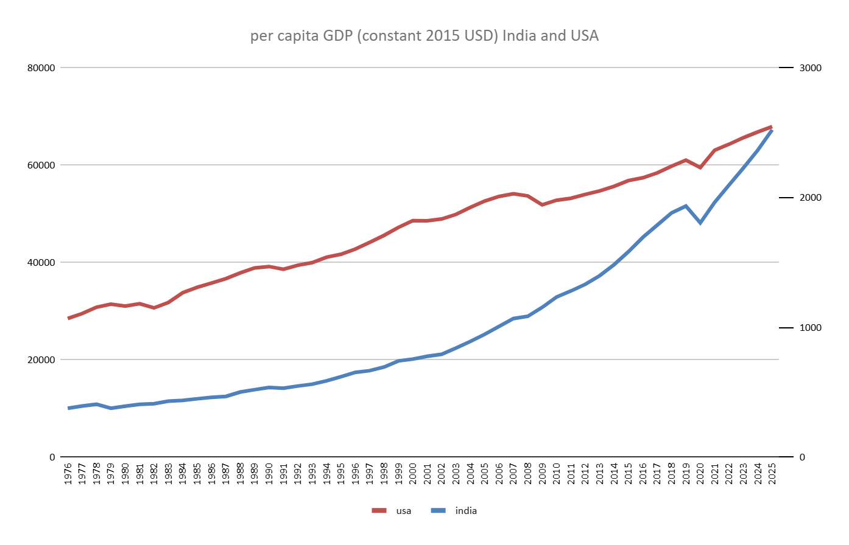
Cabe aclarar que las escalas de ambas curvas son distintas: el eje izquierdo corresponde a Estados Unidos y el eje derecho, a India
En el gráfico se observa una clara tendencia alcista en el PBI per cápita de India, explicada principalmente por la fuerte liberalización de su economía a comienzos de la década de 1990, junto con una serie de reformas estructurales que permitieron atraer inversión extranjera y abrir el país a nuevos mercados.
La amplia brecha entre los valores de PBI per cápita de India y de Estados Unidos puede explicarse, en parte, por la diferencia poblacional entre ambos países: hacia 2025, la población de India cuadruplicaba a la de Estados Unidos, lo que tiende a reducir el valor per cápita del indicador. Además, no debemos olvidar que estamos comparando a nuestro país con la economía de mayor PBI per cápita del mundo, por lo que esta diferencia resulta esperable.
Si bien este indicador no contempla una amplia variedad de variables -como, por ejemplo, la distribución del ingreso entre los distintos segmentos productivos de la sociedad-, resulta útil porque permite dimensionar, de manera aproximada, la magnitud de la brecha de ingresos entre los habitantes de ambos países.
Continuamos con el índice de felicidad:
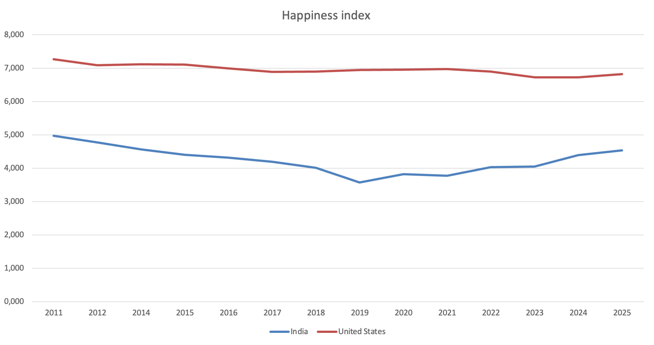
A partir de este indicador observamos que India se mantiene consistentemente por debajo de Estados Unidos entre 2011 y 2025, con una diferencia marcada de alrededor de 2 puntos.
Cabe recordar que el índice de felicidad se construye a partir de varias variables explicativas, tales como el apoyo social, la expectativa de vida, la libertad para tomar decisiones, la generosidad y la percepción de la corrupción.
Profundizando en el gráfico, la caída de India entre 2011 y 2019 coincide con las fricciones generadas por reformas estructurales de shock: la desmonetización masiva de 2016, que golpeó fuertemente a la economía informal, y la implementación del GST (Impuesto a los Bienes y Servicios) en 2017. A esto se sumaron el incremento del desempleo juvenil urbano y el creciente estrés demográfico y medioambiental, factores que deterioraron el bienestar percibido pese a que el PBI agregado continuaba creciendo a tasas elevadas.
Entre 2018 y 2020, período en el que transcurrió la pandemia de Covid-19, se observan los niveles más bajos de la serie, en torno a 3,8 puntos, explicados por las restricciones y el confinamiento vigentes durante esos años.
La recuperación post pandemia se refleja en una suba de aproximadamente 1 punto, impulsada por la consolidación de la seguridad digital y financiera, y por el incremento de la inversión estatal en infraestructura y logística.
Finalizamos con otro indicador muy utilizado desde hace ya tiempo: el Índice de Desarrollo Humano, el cual utiliza como variables a salud, educación e ingreso per cápita.
La trayectoria de India muestra una tendencia claramente alcista, consolidando un avance sostenido en su desarrollo humano gracias al crecimiento del PBI per cápita, al aumento de la expectativa de vida y a la mayor escolarización de su población. Aun así, se evidencia una brecha considerable frente a un país de desarrollo consolidado como Estados Unidos.

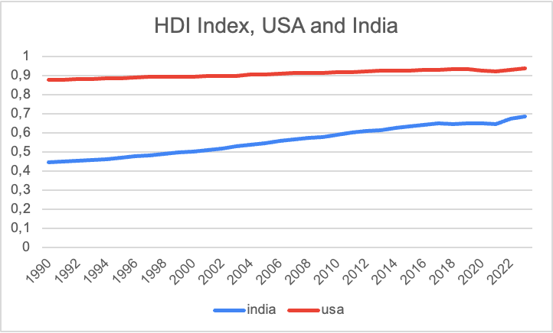
Una vez observados los tres índices para ambos países, podemos arribar a una especie de conclusión sobre lo observado en las comparaciones entre ambos países:
Las tres comparaciones muestran una brecha de desarrollo persistente entre India y Estados Unidos, aunque de magnitud y dinámica distinta según el indicador. En términos de PBI per cápita, la diferencia es la más pronunciada de las tres, condicionada tanto por el tamaño poblacional de India como por el punto de partida de cada economía; sin embargo, es también donde se observa la convergencia más marcada en los últimos años, impulsada por la apertura comercial y financiera iniciada en los noventa.
El índice de felicidad, en cambio, exhibe una brecha más estable a lo largo del tiempo: al depender de factores como el apoyo social, la confianza institucional y la percepción de corrupción -y no solo del ingreso-, no acompaña al mismo ritmo las mejoras económicas, e incluso se vio afectado por shocks propios de la transición estructural india y por la pandemia.
El IDH, por su parte, presenta una convergencia más gradual y sostenida, reflejo de las mejoras acumuladas en salud y educación. En conjunto, estas comparaciones sugieren que el crecimiento económico es una condición necesaria pero no suficiente para el desarrollo: reduce algunas brechas materiales de manera relativamente rápida, pero las dimensiones vinculadas al bienestar subjetivo y a las capacidades humanas convergen de forma más lenta y desigual.
Para finalizar el trabajo, analizamos a India de manera aislada, utilizando los tres índices a la vez.
Cabe aclarar que, dado que no es posible representar tres series con escalas tan distintas en un único gráfico con más de dos ejes, optamos por presentar la información en dos gráficos separados: uno para el índice de felicidad y otro que combina el PBI per cápita con el IDH.

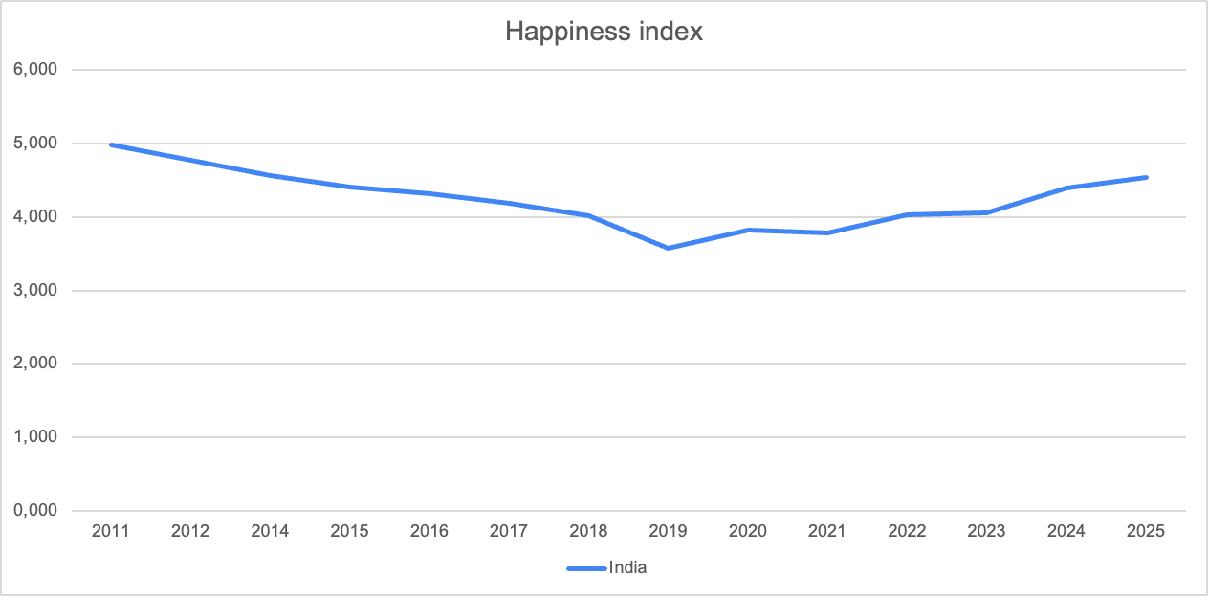

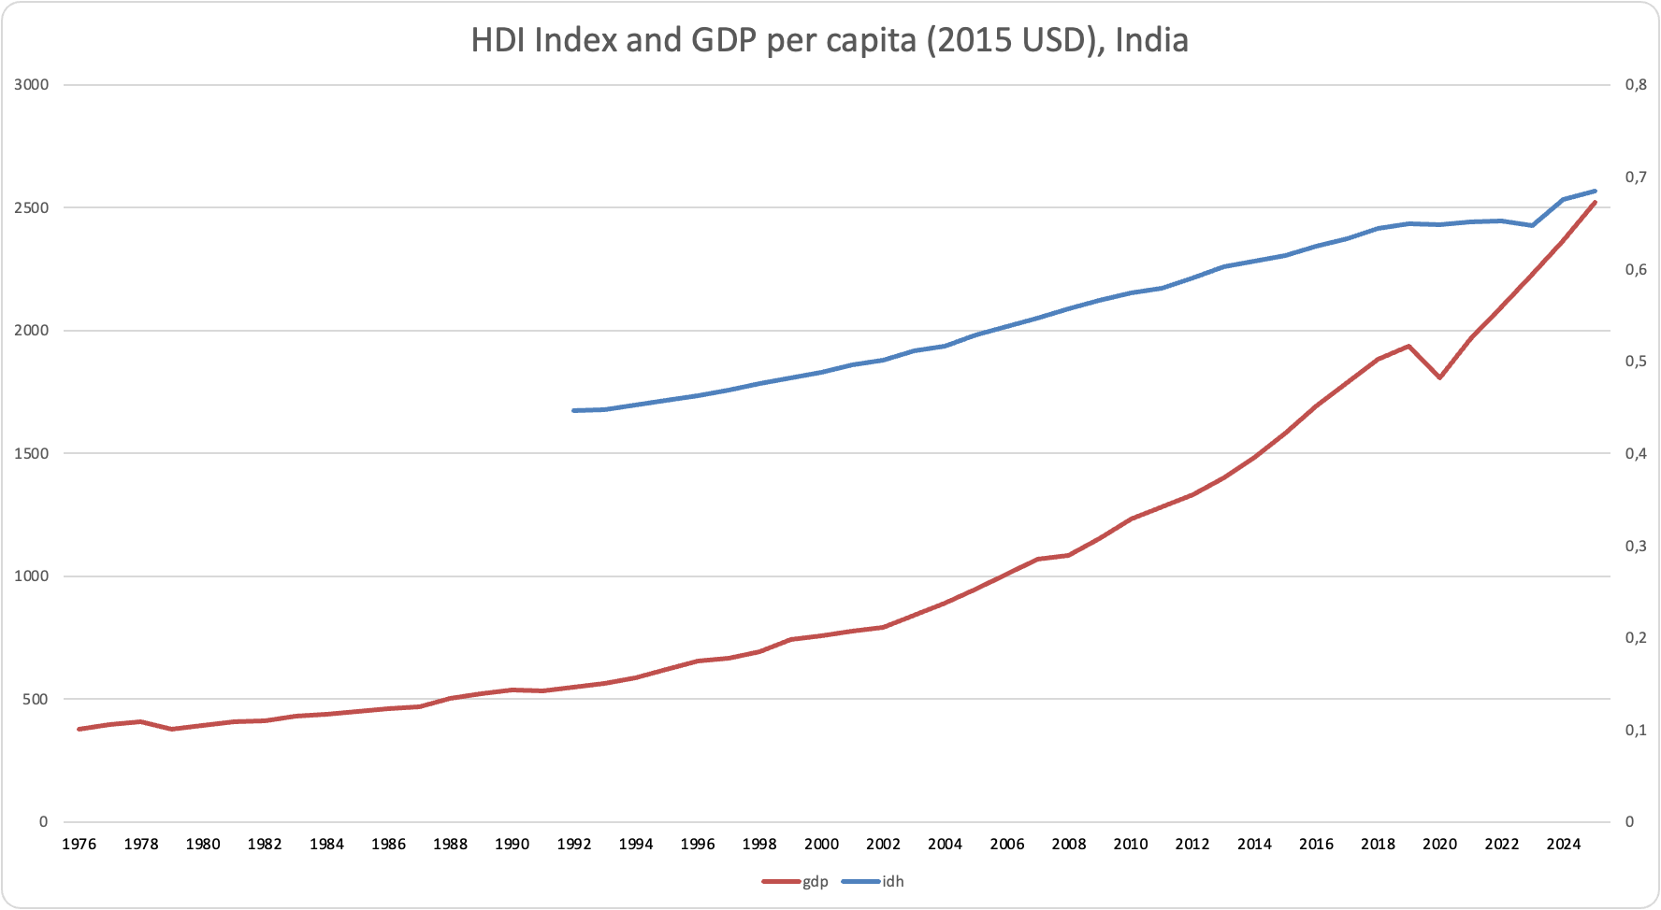
En cuanto al índice de felicidad, observamos que su trayectoria no acompaña la tendencia alcista sostenida del PBI per cápita ni del IDH: cae de manera marcada entre 2011 y 2019 -en coincidencia con las reformas de shock antes mencionadas- y recién comienza a recuperarse después de la pandemia, sin llegar a alcanzar los niveles iniciales de la serie. Esto evidencia que, para India, el crecimiento económico y la mejora en salud y educación no se tradujeron de manera directa en una mayor percepción de bienestar.
Al comparar el Índice de Desarrollo Humano con el PBI per cápita, observamos un desacople entre las tasas de crecimiento de ambas series. A partir de los años 2000, el PBI per cápita creció de manera exponencial, mientras que el IDH mantuvo una trayectoria mucho más constante. Sumando ahora el índice de felicidad a este análisis, la correlación entre los tres indicadores resulta débil: mientras que el PBI per cápita y el IDH muestran una asociación positiva razonable -ambos crecen de forma sostenida, aunque a ritmos distintos-, la felicidad se mueve de manera prácticamente independiente, e incluso en sentido contrario durante buena parte del período analizado.
Esto tiene sentido si pensamos que el PBI y el IDH capturan dimensiones más objetivas y acumulativas del desarrollo (ingreso, salud, educación), mientras que la felicidad depende en gran medida de factores coyunturales y subjetivos -estabilidad institucional, empleo, percepción de corrupción- que no necesariamente mejoran al mismo ritmo que la economía.
De este gráfico concluimos que el crecimiento económico no implica necesariamente desarrollo, y que el desarrollo, a su vez, no implica necesariamente bienestar percibido: la apertura económica de India es un proceso relativamente reciente, y los cambios estructurales necesarios para traducir ese crecimiento en desarrollo pleno -y en una mejora del bienestar subjetivo de la población- todavía están en curso. La pregunta que queda abierta es si, en los próximos años, esa brecha entre crecimiento, desarrollo y bienestar logrará cerrarse.

